Christmas SUDOKU

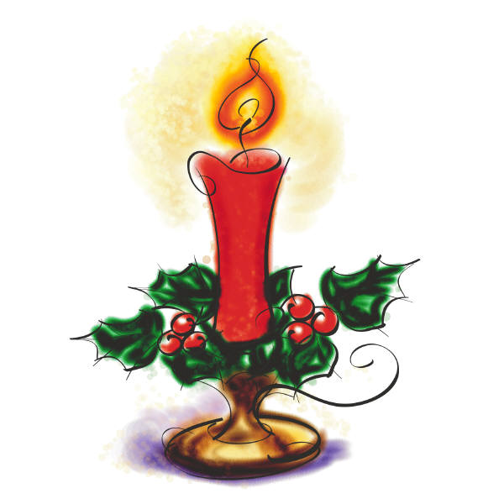
Every row, column and mini-grid must contain all nine words (cf. bottom of the page)

Tannen-baum | Lebkuchen | Geschenke | Kerze |  |  | Krippe |  | Stern
Krippe |  | Weihnachts-mann | Stern |  |  |  | Geschenke | 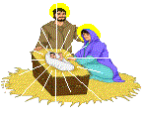  Kerze
Kerze |  | Stern | Krippe | Tannen-baum | Geschenke |  |  | Weihnachts-mann
Weihnachts-mann |  | Schnee | Lebkuchen |  |  |  |  | Krippe
Lebkuchen | Geschenke |  | Weihnachts-mann |  | Schnee |  | Stern | Krippe
 |  |  |  |  | Stern | Weihnachts-mann |  | Schnee  Schnee
Stern |  |  | Schnee | Weihnachts-mann | Krippe | Geschenke |  | Mistel
 | Weihnachts-mann |  |  |  | Tannen-baum | Stern |  | Lebkuchen  Mistel
Geschenke |  | Krippe |  |  | Lebkuchen | Schnee | Weihnachts-mann | Tannen-baum
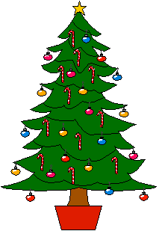
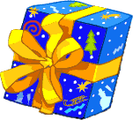
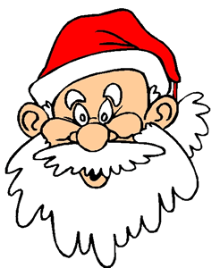

Tannenbaum Lebkuchen Geschenke Weihnachtsmann Stern
Christmas SUDOKU Solution

Name: ______________________________________

Every row, column and mini-grid must contain all nine words (cf. bottom of the page)

Tannen-baum | Lebkuchen | Geschenke | Kerze | Schnee | Weihnachts-mann | Krippe | Mistel | Stern
Krippe | Schnee | Weihnachts-mann | Stern | Lebkuchen | Mistel | Tannen-baum | Geschenke | Kerze
Kerze | Mistel | Stern | Krippe | Tannen-baum | Geschenke | Lebkuchen | Schnee | Weihnachts-mann
Weihnachts-mann | Stern | Schnee | Lebkuchen | Krippe | Kerze | Mistel | Tannen-baum | Geschenke
Lebkuchen | Geschenke | Tannen-baum | Weihnachts-mann | Mistel | Schnee | Kerze | Stern | Krippe
Mistel | Krippe | Kerze | Tannen-baum | Geschenke | Stern | Weihnachts-mann | Lebkuchen | Schnee
Stern | Tannen-baum | Lebkuchen | Schnee | Weihnachts-mann | Krippe | Geschenke | Kerze | Mistel
Schnee | Weihnachts-mann | Mistel | Geschenke | Kerze | Tannen-baum | Stern | Krippe | Lebkuchen
Geschenke | Kerze | Krippe | Mistel | Stern | Lebkuchen | Schnee | Weihnachts-mann | Tannen-baum

